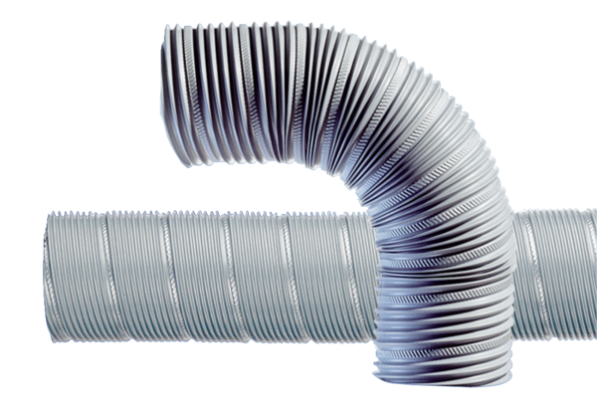Gaine flexible en acier SFR 80Unité de conditionnement : 1 pièceGamme: B
Numéro de référence : 0055.0072Fabricant : MAICO

